**Kyslíkaté deriváty uhľovodíkov**

- organické zlúčeniny obsahujúce vo svojich molekulách väzbu atómu uhlíka s atómom kyslíka, ktorý je v nich dvojväzbový

- patria tu:

* hydroxyzlúčeniny (alkoholy (R-OH) a fenoly (Ar-OH),
* karbonylové zlúčeniny (aldehydy (R-COH) a ketóny (R-CO-R),
* karboxylové zlúčeniny (R-COOH)

**Hydroxyzlúčeniny**

|  |
| --- |
| = kyslíkaté deriváty uhľovodíkov, obsahujú jednoväzbovú skupinu - hydroxylovú skupinu =hydroxyskupinu –OH |

Delíme ich na:

1. alkoholy - majú hydroxylovú skupinu naviazanú na uhľovodíkovom reťazci,
2. fenoly – majú hydroxylovú skupinu naviazanú na aromatický systém (napr. benzénové jadro)

Názvoslovie:

1. názov uhľovodíka + prípona **–ol** pr. propan**ol**, etan**ol**
2. názov uhľovodíkového zvyšku + prípona **–alkohol pr.** etyl**alkohol,** propyl**alkohol**
3. majú triviálne názvy (najmä fenoly)

**Podľa počtu -OH skupín rozlišujeme alkoholy a fenoly:**

1. Jednosýtne – obsahujú iba 1 –OH skupinu
2. Dvojsýtne – obsahujú 2 –OH skupiny
3. Trojsýtne –obsahujú 3 – OH skupiny

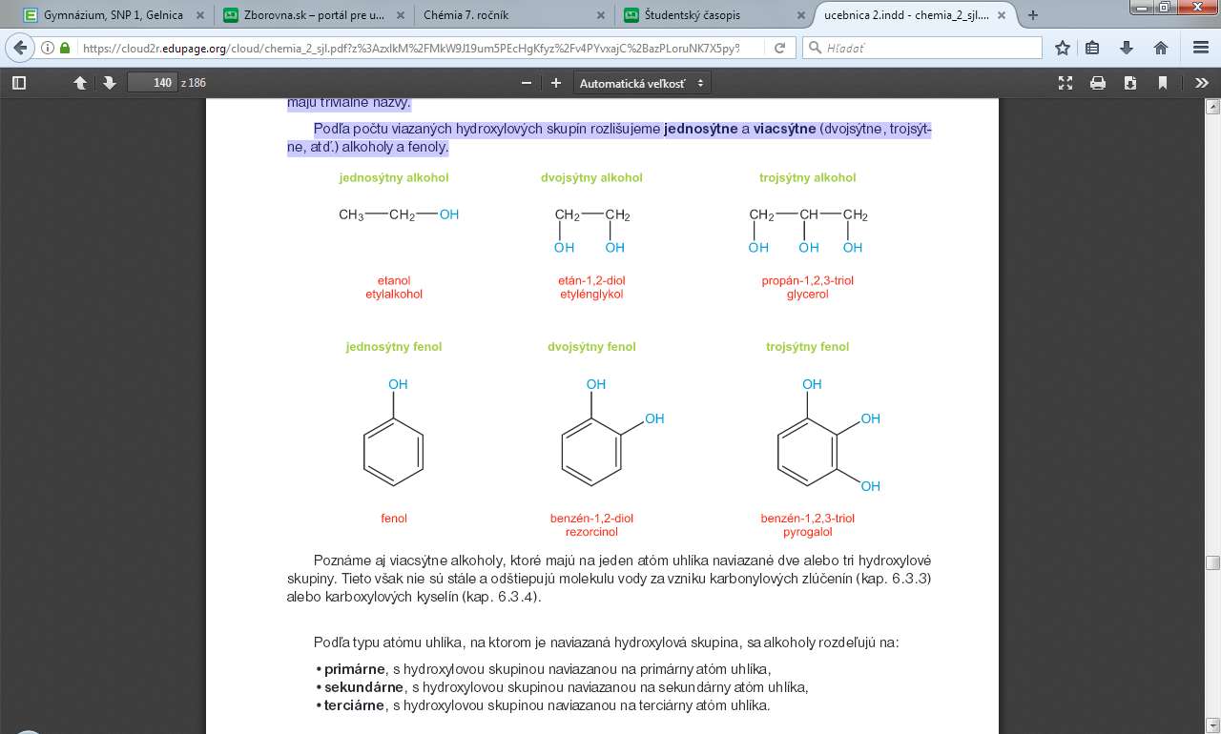

Ak majú viacsýtne alkoholy **na jednom C naviazané viaceré –OH** skupiny - **sú nestále a odštiepujú molekulu vody** za vzniku karbonylových zlúčenín alebo karboxylových kyselín!!!!!

**Podľa typu atómu uhlíka, na ktorom je naviazaná hydroxylová skupina**, sa alkoholy rozdeľujú na:

1. primárne – OH skupinu majú naviazanú na primárny uhlíka (-OH skupina sa viaže sa na C, ktorý sa viaže iba s 1C)
2. sekundárne - OH skupinu majú naviazanú na sekundárny uhlík (-OH skupina sa viaže sa na C, ktorý sa viaže s 2C)
3. terciárne - OH skupinu majú naviazanú na terciárny uhlík (-OH skupina sa viaže sa na C, ktorý sa viaže s 3C)

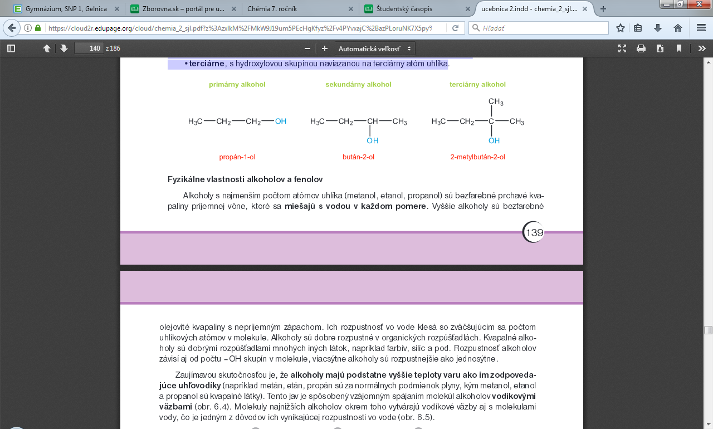

**Fyzikálne vlastnosti alkoholov a fenolov**

Alkoholy s ↓C (nízkym počtom C) pr. metanol, etanol, propanol - sú bezfarebné prchavé kvapaliny príjemnej vône, miešajú sa s vodou v každom pomere.

Vyššie alkoholy(↑počet C) sú bezfarebné olejovité kvapaliny s nepríjemným zápachom, ich rozpustnosť vo vode klesá so zväčšujúcim sa počtom C v molekule.

Alkoholy sú **dobre rozpustné v organických rozpúšťadlách** a sú dobrými rozpúšťadlami mnohých iných látok, napríklad farbív, silíc a pod. (využitie pri extrakcii liečív – pr. Sinupret- kvapky)

Rozpustnosť alkoholov závisí aj od počtu –OH skupín v molekule

|  |
| --- |
| Platí, čím viac –OH skupín má zlúčenina, tak je vo vode rozpustnejšia !!!!! |

* alkoholy majú vyššie teploty varu Tv ako základné uhľovodíky s rovnakým počtom C

**Pr. Ktorý zo zlúčenín etán a etanol má vyššiu Tv?**

Riešenie: Obe zlúčeniny obsahujú 2 C - etanol má vyššiu Tv ako etán lebo prítomnosť –OH skupiny túto Tv zvyšuje

Zvláštnosť:

metán, etán, propán - sú za normálnych podmienok plyny

metanol, etanol a propanol - sú kvapalné látky :)

Dôvod: spájanie molekúl alkoholov **vodíkovými väzbami**

Molekuly najnižších alkoholov vytvárajú vodíkové väzby aj s molekulami vody, preto sú aj dobre rozpustné vo vode

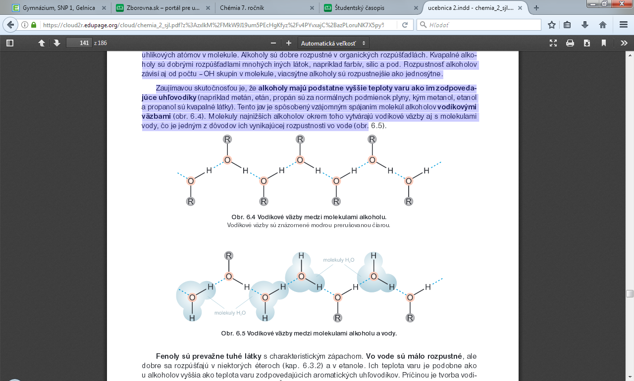

**Fenoly**

* sú tuhé látky s charakteristickým zápachom, málo rozpustné vo vode, dobre v éteroch a v etanole.

Ich teplota varu je **vyššia** ako Tv zodpovedajúcich aromatických uhľovodíkov (dôvod vodíkové väzby)

Čisté fenoly sú bezfarebné, na vzduchu sa farbia do červena až hneda.

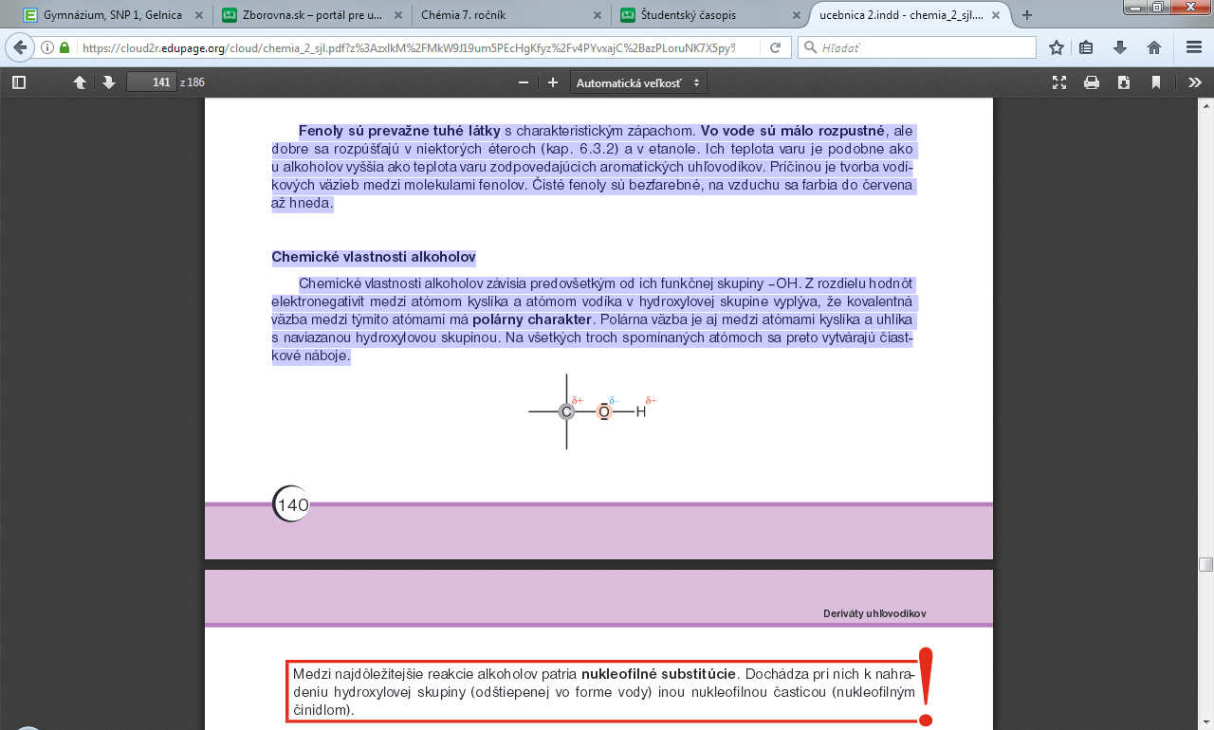

**Chemické vlastnosti alkoholov**

* závisia predovšetkým od ich funkčnej skupiny –OH
* **je kovalentná polárna**
* vytvárajú sa čiastkové náboje

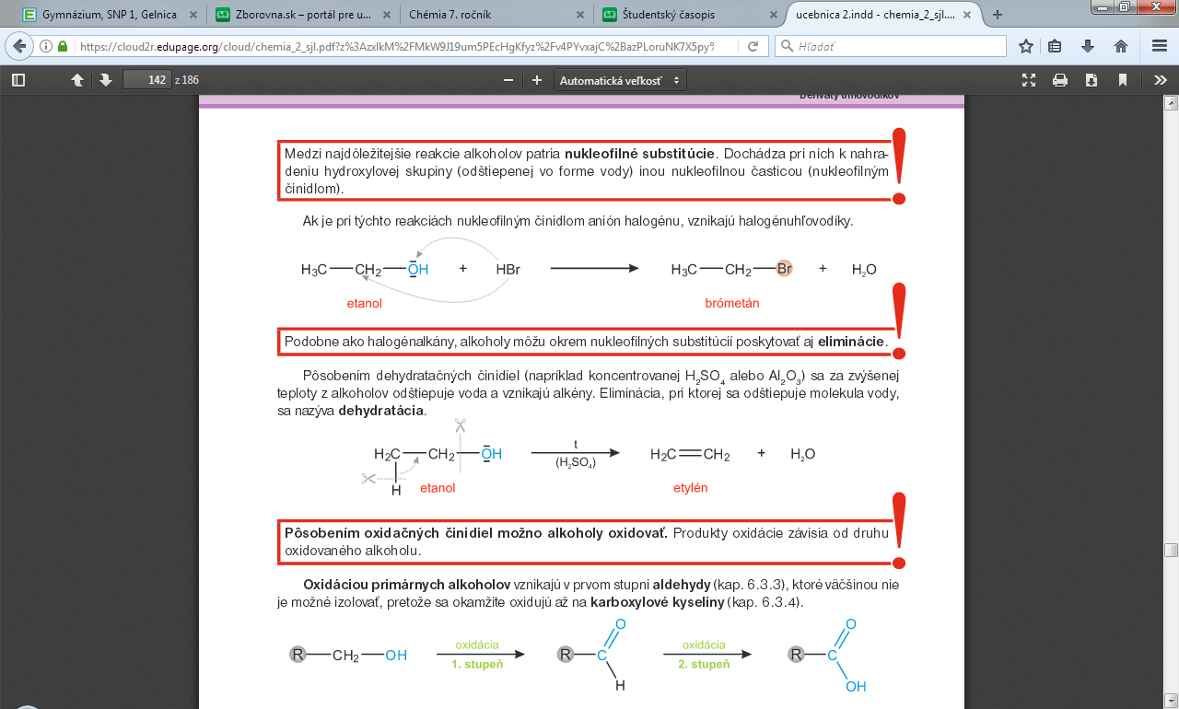



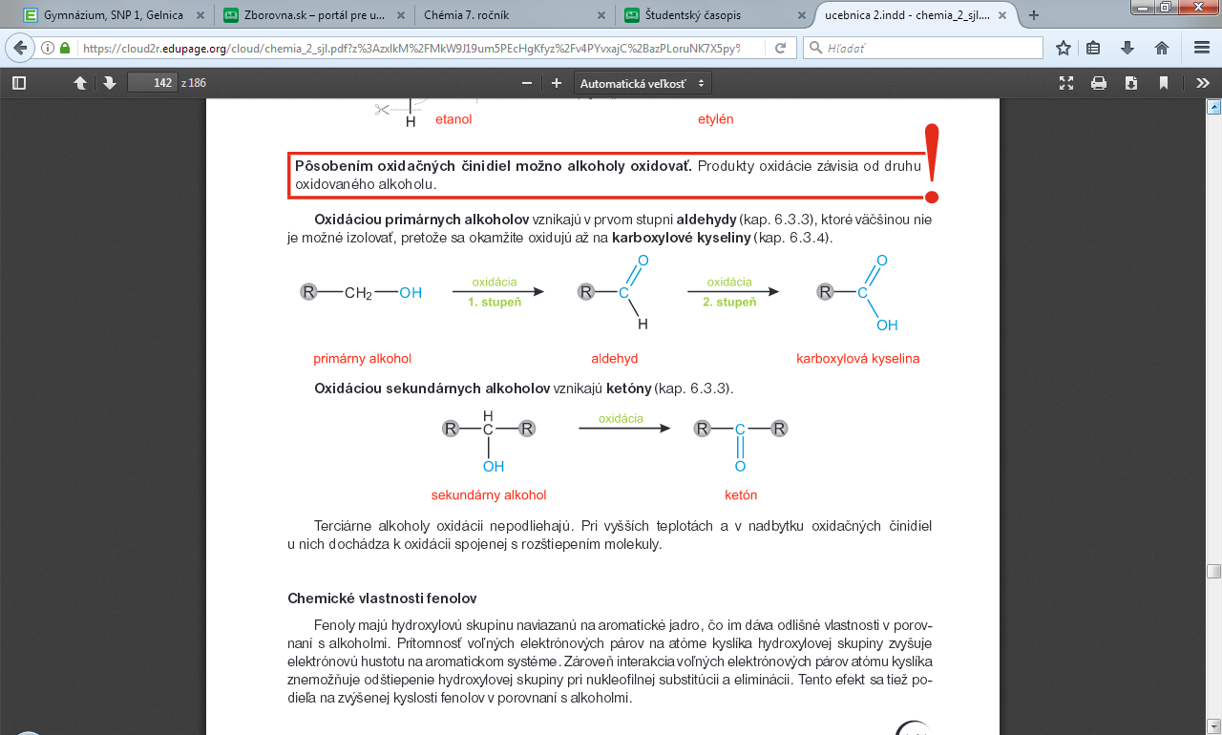

**Chemické vlastnosti fenolov**

Dávajú odlišné vlastnosti v porovnaní s alkoholmi

-prítomnosť voľných elektrónových párov na atóme kyslíka hydroxylovej skupiny zvyšuje

elektrónovú hustotu na aromatickom systéme

-zároveň interakcia voľných elektrónových párov atómu kyslíka znemožňuje odštiepenie -OH pri nukleofilnej substitúcii a eliminácii,

- tento efekt sa tiež podieľa na zvýšenej kyslosti fenolov v porovnaní s alkoholmi

**Platí, že: FENOLY sú kyslejšie ako alkoholy !!!!!!!!**

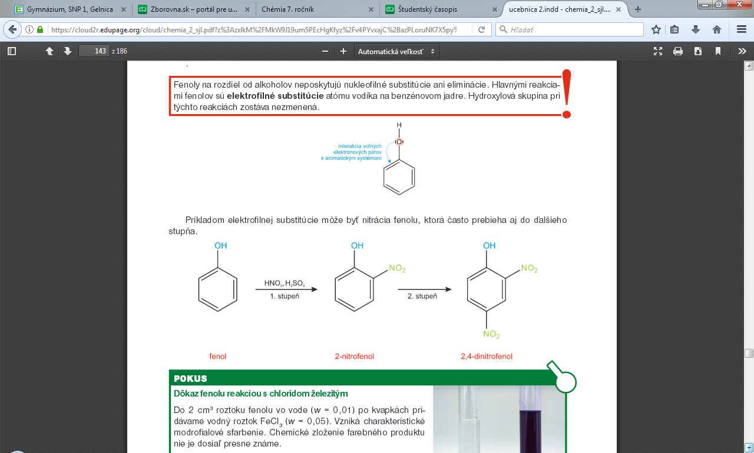

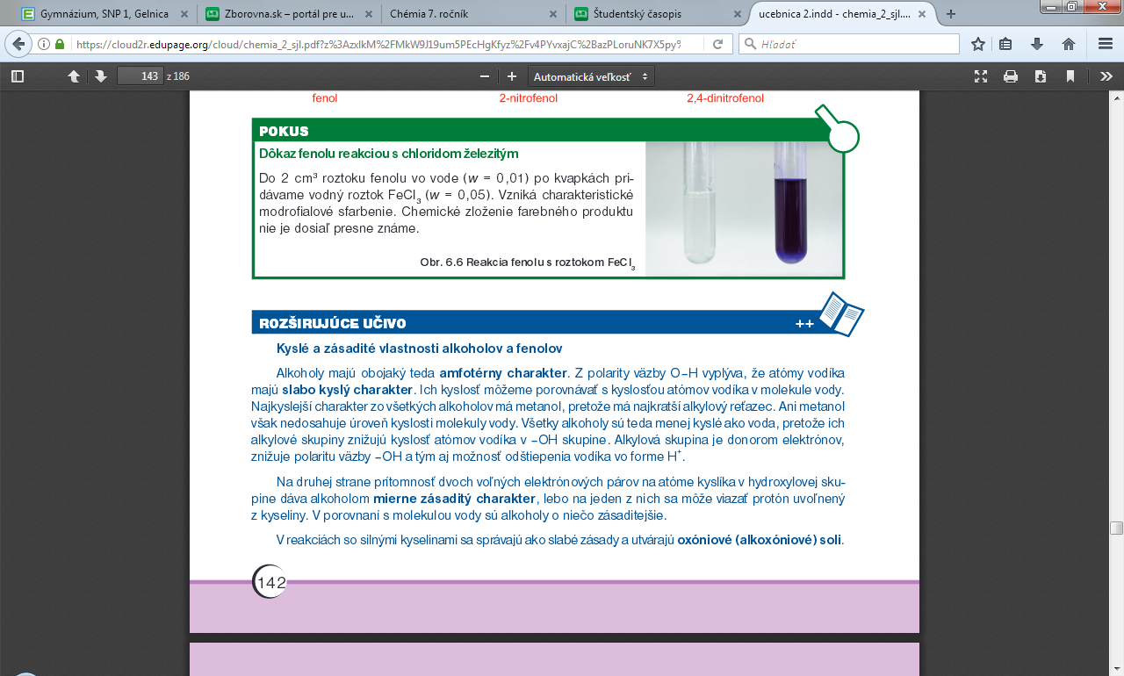  
**Kyslé a zásadité vlastnosti alkoholov a fenolov**

* alkoholy majú obojaký = amfotérny charakter.
* Z polarity väzby O–H vyplýva, že atómy vodíka majú **slabo kyslý charakter** porovnateľný s kyslosťou atómov vodíka v molekule vody.

**Najkyslejší charakter z alkoholov má metanol (dôvod -** má najkratší alkylový reťazec)

Ani metanol však nedosahuje úroveň kyslosti molekuly vody.

|  |
| --- |
| **Platí, že: Všetky alkoholy sú teda menej kyslé ako voda**, (v porovnaní s molekulou vody sú alkoholy o niečo zásaditejšie) |

V reakciách **so** **silnými kyselinami** sa správajú ako slabé zásady a **utvárajú oxóniové (alkoxóniové) soli**

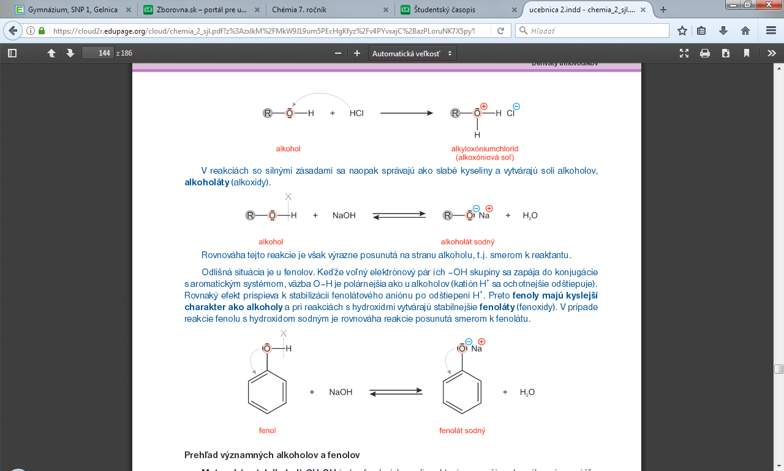

**Prehľad významných alkoholov a fenolov**

* **Metanol (**metylalkohol) **CH3OH** je bezfarebná kvapalina, výborné rozpúšťadlo, východisková surovina na výrobu formaldehydu, pre človeka je metanol veľmi toxický!!!!! pri malých dávkach poruchy zraku až oslepnutie, pri vyšších dávkach smrť.

Do organizmu sa môže dostať aj vstrebávaním cez pokožku. Nebezpečnosť metanolu spočíva aj v tom, že sa vzhľadom a chuťou dá len veľmi ťažko odlíšiť od etanolu, ktorý je základnou súčasťou všetkých alkoholických nápojov.

* **Etanol** (etylalkohol) **CH3CH2OH**, najvýznamnejší alkohol, triviálny názov = **lieh** alebo **alkohol**

výborné rozpúšťadlo, dezinfekčný prostriedok a dôležitá surovina pre potravinársky (napríklad výroba octu, alkoholických nápojov) a chemický priemysel, pre ľudský organizmus je toxický, pri požití väčšej dávky môže spôsobiť až smrť! Dlhodobé nadmerné užívanie závislosť – alkoholizmus - poškodenie zdravia + negatívne sociálne a spoločenské dôsledky (rozvrat rodiny, krádeže, agresia.....vstupná brána pre tvrdšie drogy...)

výroba etanolu - kvasením cukrovej repy, rôznych druhov ovocia. **V súčasnosti sa etanol vyrába synteticky – hydratáciou etylénu**

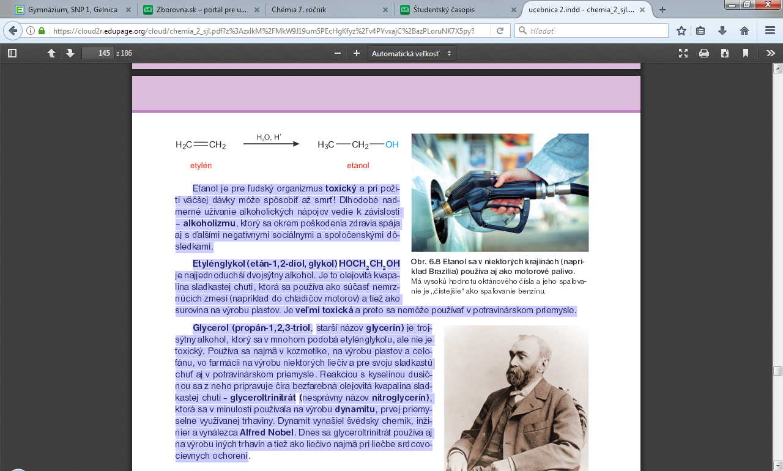

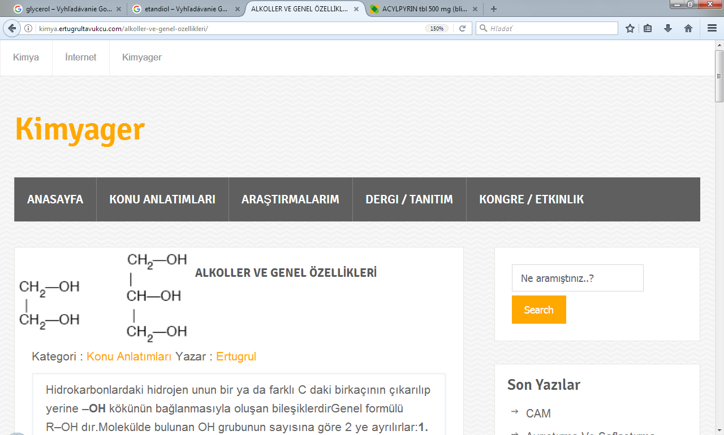

* **Etylénglykol** (etán-1,2-diol = glykol) - najjednoduchší dvojsýtny alkohol, olejovitá kvapalina sladkastej chuti, súčasť nemrznúcich zmesí (napríklad do chladičov motorov), surovina na výrobu plastov, **veľmi toxická** a preto sa nemôže používať v potravinárskom priemysle.
* **Glycerol** (propán-1,2,3-triol,starší názov glycerín) - trojsýtny alkohol, nie je toxický, používa sa najmä v kozmetike, na výrobu plastov a celofánu, vo farmácii na výrobu liečiv a pre sladkastú chuť aj v potravinárskom priemysle.

glycerol + HNO3 = číra bezfarebná olejovitá kvapalina sladkastej chuti - glyceroltrinitrát(nesprávny názov nitroglycerín), ktorá sa používala na výrobu dynamitu, prvej priemyselne využívanej trhaviny. Dynamit vynašiel Alfred Nobel. Dnes sa glyceroltrinitrát používa na výrobu trhavín a ako liečivo pri liečbe srdcovo-cievnych ochorení.

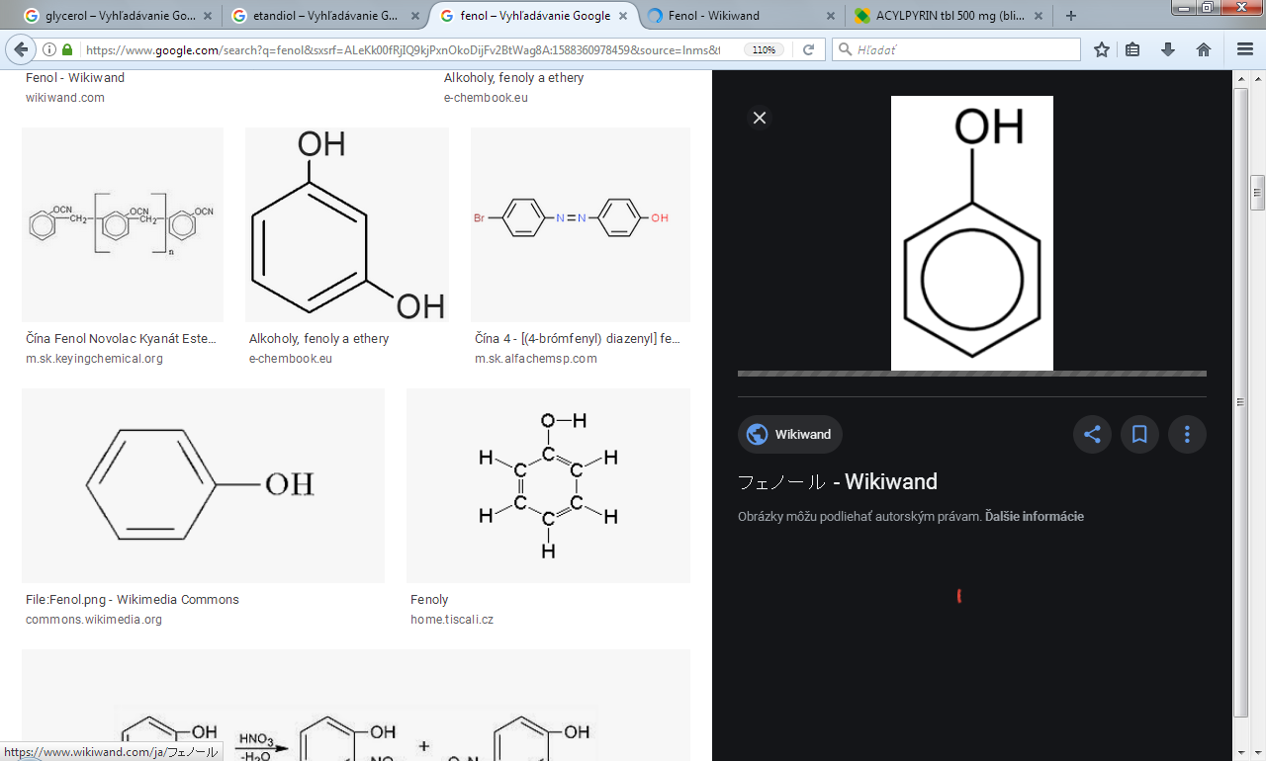

* **Fenol** - bezfarebná kryštalická látka, ktorá na vzduchu najprv sčervenie, potom stmavne, je toxickým, leptá pokožku, používa sa na výrobu farbív, liečiv, plastov (bakelit), pesticídov a výbušnín (napríklad kyselina pikrová)

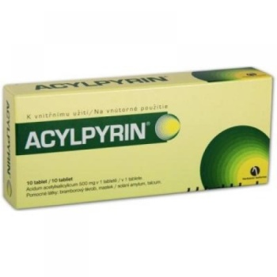Z fenolu sa vyrába aj Acylpyrin = kyselina acetylsalicylová, je na:

- zníženie teploty (antipyretikum),

- utíšenie bolesti (analgetikum)

- potlačenie zápalu (antiflogistikum)

- znižuje tiež zrážanlivosť krvi (antikoagulant)

Je najstarším synteticky pripraveným liečivom, obchodné názvy (Acylpyrin, Aspirin, Anopyrin